Міністерство Освіти І НАУКИ України
Національний університет "Львівська політехніка"

Інститут КНІТ
Кафедра ПЗ

ЗВІТ
До лабораторної роботи № 3
З дисципліни: “Проектування та розробка ігор”
На тему: “Реалізація актора-мішені та UI-елементів гри”

Лектор:
ст. викл. каф. ПЗ
Тетяна ЦИМБАЛЮК

Виконав:
студент гр. ПЗ-43
Ігор БРАЙЧЕНКО

Прийняв:
асистент каф. ПЗ
Олександр БАУСК

« ____ » ________ 2026 р.
∑= _____ .

Львів – 2026
Тема роботи: Реалізація актора-мішені та UI-елементів гри.
Мета роботи: Навчитися створювати UI вікна та додаткових програмованих Акторів.

ТЕОРЕТИЧНІ ВІДОМОСТІ

Інтерфейс користувача в Unreal Engine будується на двох рівнях. Нижній рівень – Slate, власний декларативний UI-фреймворк рушія на C++. Кожен віджет Slate (SWidget) проходить два етапи: компонування, під час якого обчислюються бажаний розмір і геометрія дочірніх елементів, та малювання, під час якого віртуальний метод OnPaint заповнює список елементів малювання FSlateWindowElementList (прямокутники, лінії, текст, довільні сітки трикутників). Верхній рівень – UMG (Unreal Motion Graphics), об'єктна обгортка над Slate, з якою працюють Widget Blueprint і візуальний редактор Designer. Кожен UWidget у методі RebuildWidget створює свій SWidget, а UUserWidget поєднує дерево віджетів із логікою на C++ або Blueprint. Розташування елементів задається панеллю Canvas Panel з якорями (Anchors), а DPI-масштабування зберігає пропорції інтерфейсу за будь-якої роздільної здатності.
Складні HUD-елементи (шкали, компаси, сітки) часто збирають із великої кількості вкладених Image-віджетів і текстур. Альтернатива – процедурне відмальовування: елемент має один «листовий» SWidget, у методі OnPaint якого вся геометрія генерується кодом. Функція FSlateDrawElement::MakeCustomVerts передає в рендерер довільну сітку трикутників одним викликом малювання, MakeLines – згладжені полілінії, MakeText – текст. Такий підхід не залежить від роздільної здатності (немає растрових текстур), зменшує кількість віджетів у дереві, а отже і витрати на компонування, а порядок шарів (LayerId) повністю контролюється програмістом. Для UUserWidget аналогічну роль виконує метод NativePaint.
Поведінку неігрових акторів не обов'язково будувати на системі штучного інтелекту рушія (AIController, Behavior Tree, Blackboard, NavMesh, EQS, AI Perception). Детермінований скінченний автомат (FSM) описує актора як набір станів (патрулювання, бій, підготовка атаки, удар, відновлення, повернення) з окремою функцією оновлення для кожного стану та явними умовами переходів. Рух задається аналітично: точкою-«морквою» на сплайні (USplineComponent), інерційним згладжуванням швидкості (FMath::VInterpTo) і переміщенням зі sweep-перевіркою колізій. Ціль виявляється перевіркою відстані та трасуванням променя. Поведінка такого автомата залежить лише від стану, часу та геометрії сцени, тому вона відтворювана, дешева в обчисленні і легко налагоджується.
Для відображення інформації над об'єктами у тривимірному просторі використовується компонент UWidgetComponent, який рендерить UUserWidget, прив'язаний до актора. У режимі Screen віджет проєктується в екранні координати: він завжди повернутий до камери і має сталий піксельний розмір незалежно від відстані. У режимі World віджет малюється на площині у світі та перекривається геометрією сцени; щоб отримати білборд, компонент щокадру повертають до камери. Розмір полотна задає властивість DrawSize, точку прив'язки – Pivot, а видимість доцільно обмежувати дистанцією та перевіркою перекриття.
Візуальні ефекти реалізуються системами Niagara – наборами емітерів із модулями частинок, параметри яких можна змінювати з коду через User-параметри. Короткочасні ефекти створюються функцією UNiagaraFunctionLibrary::SpawnSystemAtLocation із пулом компонентів, а ефект «глітчу» камери – тимчасовим перевизначенням параметрів пост-обробки (хроматична аберація, зерно плівки).

ЗАВДАННЯ

Завдання лабораторної роботи передбачає доповнення гри програмованими акторами-мішенями та елементами інтерфейсу користувача. Варіант № 10 – «Підводний світ». Необхідно виконати такі завдання:
- Створити актора-мішень (ворога) та спавнер, який створює ворогів на рівні.
- Реалізувати рух ворога за маршрутом без засобів штучного інтелекту та анімоване завдання шкоди гравцю.
- Додати візуальні ефекти Niagara для влучань і знищення та ефект глітчу при отриманні шкоди.
- Створити HUD гравця з відображенням енергії, навігації, прицілу та стану бойових систем.
- Додати над ворогом 3D-шкалу здоров'я.
Обмеження варіанта: поведінка ворогів має бути повністю детермінованим алгоритмом на C++ без BehaviorTree, Blackboard, AIController, NavMesh, EQS та AIPerception; понад 60 % роботи виконується на C++, а Blueprint-и використовуються лише як тонкий візуальний шар.
Графічне оформлення варіанта: гравець керує субмариною Shell у підводному світі. Ворогами є «демони» – процеси-віруси операційної системи AOS, які патрулюють підводні сектори. Бойовий модуль субмарини – дрон Attacker з магнітним кільцем мікроторпед. Інтерфейс виконано в мінімалістичному стилі sci-fi кокпіта з палітрою Dracula, кольори якої добре контрастують із синьо-зеленою товщею води.

ХІД ВИКОНАННЯ

Логіку всіх завдань реалізовано на C++ у модулі AOS_DK (Unreal Engine 5.7.4); Blueprint-и BP_EnemyDaemon, BP_EnemySpawner, WBP_SubmarineHUD і WBP_EnemyHealthBar містять лише значення властивостей, розкладку UMG, меші, матеріали та посилання на системи Niagara.

1. Актор-мішень та спавнер
Ворог реалізований класом AAOS_EnemyDaemon, похідним від AActor, а не від APawn, тому AIController для нього в принципі не може бути створений. Модель демона процедурна (клас DaemonGeometry, компонент UProceduralMeshComponent): ікосфера з 80 окремих піднятих пластин, крізь шви якої видно світіння ядра, лінза-«око», два сегментовані гіроскопічні кільця та чотири щупальця-кабелі, які щокадру перебудовуються біжучою синусоїдою. Колір і яскравість матеріалів керуються через Custom Primitive Data без створення динамічних екземплярів матеріалів.
Колізія складається з кількох примітивів: основна сфера в режимі QueryOnly блокує статичну геометрію та промінь прицілу, а додаткові об'єми HitVolume і TailHitVolume повторюють видимий ореол і щупальця для надійної реєстрації влучань. Здоров'я демона – 100 одиниць, влучання мікроторпеди знімає 14. Отримавши шкоду під час патрулювання, демон переходить у стан бою, а при нульовому здоров'ї вимикає колізію, запускає ефекти вибуху та видаляється.
Спавнер AAOS_EnemySpawner містить сплайн маршруту з трьома режимами побудови (згенероване кільце з вертикальною хвилею, відредагований сплайн, масив точок), ліміт одночасно активних ворогів, інтервал і загальний бюджет появи. На рівні розміщено два спавнери, які чергують типи атак Lunge і Pulse. Розміщення нового ворога детерміноване – він з'являється в рівномірно розподіленій точці маршруту за своїм порядковим номером:
AAOS_EnemyDaemon* AAOS_EnemySpawner::SpawnDaemon()
{
// Deterministic placement: evenly spaced route slots, cycled by serial.
const float Length = PatrolSpline->GetSplineLength();
const int32 Slots = FMath::Max(MaxActiveEnemies, 1);
const float StartDistance =
Length * float(SpawnSerial % Slots) / float(Slots);
const FVector Location = PatrolSpline->GetLocationAtDistanceAlongSpline(
StartDistance, ESplineCoordinateSpace::World);
AAOS_EnemyDaemon* Daemon =
World->SpawnActorDeferred<AAOS_EnemyDaemon>(EnemyClass,
FTransform(Rotation, Location), this, nullptr,
ESpawnActorCollisionHandlingMethod::AdjustIfPossibleButAlwaysSpawn);
Daemon->InitializeFromSpawner(this, PatrolSpline, StartDistance,
Mode, SpawnSerial);
Daemon->FinishSpawning(FTransform(Rotation, Location));
++SpawnSerial;
ActiveDaemons.Add(Daemon);
Daemon->OnDaemonDestroyed.AddDynamic(
this, &AAOS_EnemySpawner::HandleDaemonDestroyed);
return Daemon;
}

2. Маршрут без штучного інтелекту та анімована шкода
Поведінка демона – детермінований скінченний автомат із шести станів (табл. 1). Виявлення цілі виконується п'ять разів на секунду: перевірка відстані до субмарини та трасування променя на видимість.
Таблиця 1.
Стани автомата поведінки демона
Стан | Поведінка | Перехід
Patrol | рух за «морквою» на сплайні з інерцією води, крен у поворотах | субмарина в радіусі агресії і видима – Engage
Engage | утримання дистанції та повільне коло навколо субмарини | дистанція атаки, ніс на цілі, кулдаун минув – Telegraph
Telegraph | 0,95 с підготовки: колір Orange – Pink – Red, розкручування кілець, розкриття щупалець, ефект NS_DaemonCharge | Lunge – Strike; Pulse – імпульс у радіусі, далі Recover
Strike | ривок з упередженням цілі, контакт із корпусом завдає шкоди | Recover
Recover | гальмування у воді протягом 1,5 с | Engage або Return
Return | рух до найближчої точки маршруту | Patrol
У стані патрулювання точка-«морква» рухається сплайном на відстань PatrolLookAhead попереду і «чекає» на демона, якщо той відстає. Бажана швидкість плавно досягається функцією VInterpTo (інерція води), а переміщення виконується зі sweep-перевіркою та ковзанням уздовж стін:
void AAOS_EnemyDaemon::TickPatrol(float Dt)
{
const FVector Anchor = ActiveRoute->GetLocationAtDistanceAlongSpline(
RouteDistance, World);
const float Lag = float(FVector::Dist(Anchor, GetActorLocation()));
const float Progress = FMath::Clamp(
1.5f - Lag / (PatrolLookAhead * 2.f), 0.15f, 1.f);
RouteDistance = WrapDistance(
RouteDistance + PatrolSpeed * Progress * Dt, Length);
const FVector Carrot = ActiveRoute->GetLocationAtDistanceAlongSpline(
WrapDistance(RouteDistance + PatrolLookAhead, Length), World);
const FVector ToCarrot = Carrot - GetActorLocation();
const float Speed = PatrolSpeed * FMath::Clamp(
float(ToCarrot.Size()) / PatrolLookAhead, 0.3f, 1.25f);
Steer(ToCarrot.GetSafeNormal() * Speed, WaterResponsiveness, Dt, nullptr);
}

void AAOS_EnemyDaemon::Steer(const FVector& DesiredVelocity,
float Responsiveness, float Dt, ...)
{
// water inertia
Velocity = FMath::VInterpTo(Velocity, DesiredVelocity, Dt, Responsiveness);
MoveSwept(Velocity * Dt);
// ... facing + bank angle from the lateral acceleration (RInterpTo)
}
Шкода субмарині передається стандартним механізмом рушія UGameplayStatics::ApplyPointDamage з точкою удару на найближчій точці колізії корпусу. Метод AShellPawn::TakeDamage перетворює шкоду на втрату енергії: енергія ядра (компонент UShellEnergyComponent) одночасно є здоров'ям субмарини і бюджетом усіх її систем. У точці удару з'являється розряд NS_ShellHitDischarge, вмикається глітч камери та HUD, а в термінальний лог записується рядок «shell: damage 8%»:
float AShellPawn::TakeDamage(float DamageAmount,
FDamageEvent const& DamageEvent, AController* EventInstigator,
AActor* DamageCauser)
{
const float Damage = Super::TakeDamage(DamageAmount, DamageEvent,
EventInstigator, DamageCauser);
if (Damage <= 0.f || !Energy || Energy->IsDepleted() || bSystemsHalted)
{
return 0.f;
}
FVector HitLocation = GetActorLocation();
FVector HitNormal = GetActorForwardVector();
if (DamageEvent.IsOfType(FPointDamageEvent::ClassID))
{
// ... impact point and direction from the point damage event
}
const float Applied =
Energy->ApplyEnergyDamage(Damage, HitLocation, DamageCauser);
if (Applied > 0.f)
{
CameraGlitch = 1.f; // post-process glitch
SpawnHullHitFX(HitLocation, HitNormal); // NS_ShellHitDischarge
}
return Applied;
}
Якщо енергія падає до нуля, запускається послідовність Kernel Panic: двигуни і дрони вимикаються, корпус повільно тоне, світло аварійно мерехтить, HUD показує панель «[FATAL] KERNEL PANIC: CORE DEPLETED», після чого субмарина повертається в док із базовим зарядом 40 %. Під час полішингу енергетичний баланс уточнено (табл. 2): звичайний рух субмарини безкоштовний, енергію споживають лише активні системи, а разові витрати списуються атомарно методом TryConsumeEnergy.
Таблиця 2.
Енергетичний баланс субмарини
Система | Витрата енергії
Звичайний рух: тяга, баласт, повороти, гіростабілізатор | 0
Форсаж (Left Ctrl) | до 1,5 %/с, пропорційно прямій тязі
Дрон у бойовій позиції (Deployed) | 0,05 %/с
Розкрутка та стрільба дрона | до 0,8 %/с
Ручна перезарядка дрона (ПКМ) | 1,5 % разово
Зарядна зона в доці | +8,5 %/с (поповнення)

3. Візуальні ефекти Niagara та глітч
Для роботи створено системи Niagara NS_ShellHitDischarge (розряд енергії на корпусі в точці удару), NS_DaemonCharge (накопичення заряду під час підготовки атаки), NS_DaemonPulse (кільцевий EMP-імпульс), NS_DaemonExplosion (вибух демона) та спільний адитивний матеріал іскор M_FX_Spark; для бульбашок використовується наявна система NS_TorpedoHit. Короткочасні ефекти створюються з пулом компонентів (ENCPoolMethod::AutoRelease):
void AAOS_EnemyDaemon::Die(AActor* Killer)
{
SetState(EDaemonState::Dying);
SetActorEnableCollision(false);
UNiagaraFunctionLibrary::SpawnSystemAtLocation(this, DeathFX,
GetActorLocation(), GetActorRotation(), FVector(DeathFXScale),
true, true, ENCPoolMethod::AutoRelease);
VisualRoot->SetVisibility(false, true);
HealthBar->SetVisibility(false);
LogToShell(FString::Printf(TEXT("%s terminated (SIGKILL)"),
*GetProcessName()), 2);
OnDaemonDestroyed.Broadcast(this);
SetLifeSpan(0.8f);
}
Глітч при отриманні шкоди складається з трьох шарів: повноекранного HUD-оверлея UAOSHudGlitchOverlay (горизонтальні зсуви блоків), хроматичного розшарування краю скла кабіни та тимчасового перевизначення пост-обробки камери. Інтенсивність згасає за 0,45 с, після чого параметри повертаються під контроль об'єму пост-обробки рівня:
void AShellPawn::UpdateCameraGlitch(float DeltaTime)
{
CameraGlitch = FMath::Max(0.f, CameraGlitch
- DeltaTime / FMath::Max(DamageGlitchTime, 0.05f));
const float Panic = bSystemsHalted
? FMath::Clamp(HaltElapsed / 0.3f, 0.f, 1.f) : 0.f;
const float Fringe = FMath::Pow(CameraGlitch, 0.7f) * DamageFringeIntensity
+ Panic * PanicFringeIntensity;
FPostProcessSettings& PP = FPCamera->PostProcessSettings;
if (Fringe > 0.001f)
{
PP.bOverride_SceneFringeIntensity = true;
PP.SceneFringeIntensity = Fringe;
PP.bOverride_FilmGrainIntensity = true;
PP.FilmGrainIntensity = FMath::Clamp(0.15f * Fringe, 0.f, 1.f);
}
else if (PP.bOverride_SceneFringeIntensity)
{
// hand the lens back to the level post-process volume
PP.bOverride_SceneFringeIntensity = false;
PP.bOverride_FilmGrainIntensity = false;
}
}
Під час ігрових тестів виявлено, що частина мікроторпед пролітала крізь демонів: колізія була меншою за видиму модель, дистанційний підрив спрацьовував дискретно, а під час взведення торпеди перевірка зіткнень не виконувалась. Після виправлення пряма sweep-перевірка працює з першого кадру, а безперервний дистанційний підрив (SweepMultiByObjectType, радіус 55 см) вимірює відстань до колізії цілі; у PIE зафіксовано 79 влучань із 80 пострілів.

4. HUD кокпіта
HUD побудовано за схемою «хаб + елементи». Клас UPlayerSubmarineHUDWidget (UUserWidget) щокадру зчитує телеметрію субмарини, раз на 1/30 с виконує трасування прицілу, підписується на події енергії та відсіку дронів і передає дані елементам, а сам нічого не малює. Віджет створюється один раз при першій посадці і далі лише показується або ховається; при кожній посадці його тимчасовий стан (паніка, глітч, лог) примусово скидається.
Кожен із восьми елементів (рамка кабіни, батарея, навігаційна стрічка, приціл, сота дронів, термінальний лог, глітч-оверлей, панель Kernel Panic) – це UWidget із власним Slate-листом SAOSHudSurface, метод OnPaint якого делегує малювання C++-функції PaintHud. Геометрія задається в «дизайн-просторі» елемента й рівномірно масштабується структурою FAOSHudPainter, тому лінії залишаються чіткими на будь-якій роздільній здатності, а заливки збираються в одну сітку і виводяться одним викликом MakeCustomVerts:
int32 SAOSHudSurface::OnPaint(const FPaintArgs& Args,
const FGeometry& AllottedGeometry, const FSlateRect& MyCullingRect,
FSlateWindowElementList& OutDrawElements, int32 LayerId,
const FWidgetStyle& InWidgetStyle, bool bParentEnabled) const
{
if (const UAOSHudElement* Element = Owner.Get())
{
return Element->PaintFromSlate(AllottedGeometry, OutDrawElements,
LayerId, InWidgetStyle);
}
return LayerId;
}

void FAOSHudPainter::DrawMesh(const FAOSHudMesh& Mesh) const
{
// ... design space -> local space, one vertex per mesh position
for (int32 i = 0; i < Mesh.Positions.Num(); ++i)
{
Vertices.Add(FSlateVertex::Make(RenderTransform,
ToLocal(Mesh.Positions[i]), FVector2f(0.5f, 0.5f),
ToVertexColor(Mesh.Colors[i])));
}
FSlateDrawElement::MakeCustomVerts(Elements, NextLayer(), Handle,
Vertices, Indices, nullptr, 0, 0);
}
Батарея енергії розміщена в лівому верхньому куті: її верхня й нижня межі горизонтальні, а бічні грані повторюють радіус заокруглення кабіни (функція AOSHudMath::CircleLeftX). Десять горизонтальних смуг по 10 % нарізаються на опуклі трапеції, з яких функція AOSHudMath::SubtractRect точно вирізає прямокутне віконце під відсоток заряду; активна смуга тоншає разом із залишком свого кроку.
Сота дрона в правому верхньому куті показує стан модуля Attacker кольором і характером анімації за палітрою Dracula (табл. 3).
Таблиця 3.
Колірна індикація станів соти дрона
Стан дрона | Колір | Анімація
Formation (ескорт у строю) | Purple | спокійний тонкий контур
Deployed (бойова позиція) | Green | сталий жирний контур
Attack (стрільба) | Pink | мерехтіння, іскра на смузі кільця
LowAmmo (менше обойми в резерві) | Orange | повільна пульсація
Depleted (боєкомплект вичерпано) | Red | різке блимання
Service (стиковка, поповнення) | Cyan | сканер по периметру
Вісім горизонтальних смуг соти відповідають обоймам по 32 мікроторпеди (активне кільце та сім обойм резерву, разом 256 торпед). Кожна смуга є горизонтальним зрізом внутрішнього шестикутника, тому її торці йдуть паралельно стінкам соти з однаковим відступом:
// Inset hexagon: walls parallel to the cell border at BarPadding.
const float InnerRadius = AOSHudMath::InsetHexagonRadius(R, BarPadding);
AOSHudMath::Hexagon(C, InnerRadius, InnerHex);
for (int32 k = 0; k < BarCount; ++k)
{
const float Y = BarY(k);
// the ring bar (k == 0) thins shot by shot
const float T = BarMaxT * FMath::Clamp(Fill[k], 0.f, 1.f);
// wall-cut trapezoid between two horizontal lines
AOSHudMath::HorizontalSlice(InnerHex, Y - 0.5f * T, Y + 0.5f * T, Poly);
Mesh.AddConvex(Poly, k == 0 ? ActiveColor : ReserveColor);
}
Активна смуга виділена акцентним кольором стану, неоновим світінням і рамкою, а лічильники «32/32 [07]» лежать на компактній темній підкладці. Перезарядка виконується вручну правою кнопкою миші (дія IA_Sub_DroneReload): відсік дронів спершу атомарно списує 1,5 % енергії ядра, і лише після успішної оплати дрон магнітно подає чергову обойму з резерву в кільце. Регенерації боєзапасу немає: порожній резерв поповнюється тільки в гнізді субмарини або на стоянці в доці. Термінальний лог у лівому нижньому куті виводить події у форматі Linux-термінала («source: message») на чорних напівпрозорих плашках, зокрема шкоду, енергетичні цикли та стан гіростабілізатора.

5. 3D-шкала здоров'я ворога
Над кожним демоном розміщено компонент UWidgetComponent з віджетом UEnemyHealthBarWidget. За замовчуванням використовується режим Screen: шкала завжди повернута до камери, має сталий піксельний розмір і не тоне в підводному тумані. У режимі World (прапорець bWorldSpaceHealthBar) компонент щокадру повертається до камери і працює як білборд:
HealthBar = CreateDefaultSubobject<UWidgetComponent>(TEXT("HealthBar"));
HealthBar->SetupAttachment(Collision);
HealthBar->SetRelativeLocation(FVector(0.f, 0.f, 125.f));
HealthBar->SetWidgetSpace(EWidgetSpace::Screen);
HealthBar->SetDrawSize(FVector2D(180.0, 46.0));
HealthBar->SetPivot(FVector2D(0.5, 1.0));
// UpdateHealthBar(): distance + 5 Hz occlusion trace -> visibility
if (bWorldSpaceHealthBar)
{
HealthBar->SetWorldRotation(
(CameraLocation - HealthBar->GetComponentLocation()).Rotation());
}
Bar->SetThreat(bEngaged,
State == EDaemonState::Telegraph ? ChargeAlpha : 0.f);
Шкала малюється процедурно в методі NativePaint тим самим FAOSHudPainter: тонка смуга з десятьма поділками і градієнтом Green – Yellow – Orange – Red, «привид» щойно отриманої шкоди, відсоток і ім'я процесу «daemon[PID]», а під час підготовки атаки – червоні шеврони. Шкалу бачить лише пілот субмарини на відстані до 65 м, а перекриття стінами перевіряється трасуванням п'ять разів на секунду.

РЕЗУЛЬТАТИ

Перевірка виконувалась у режимі Play In Editor. На рис. 1 показано кокпіт субмарини під час бою: приціл захопив демона, над ворогами відображаються 3D-шкали здоров'я з іменами процесів, батарея показує низький заряд, а термінальний лог фіксує отриману шкоду.
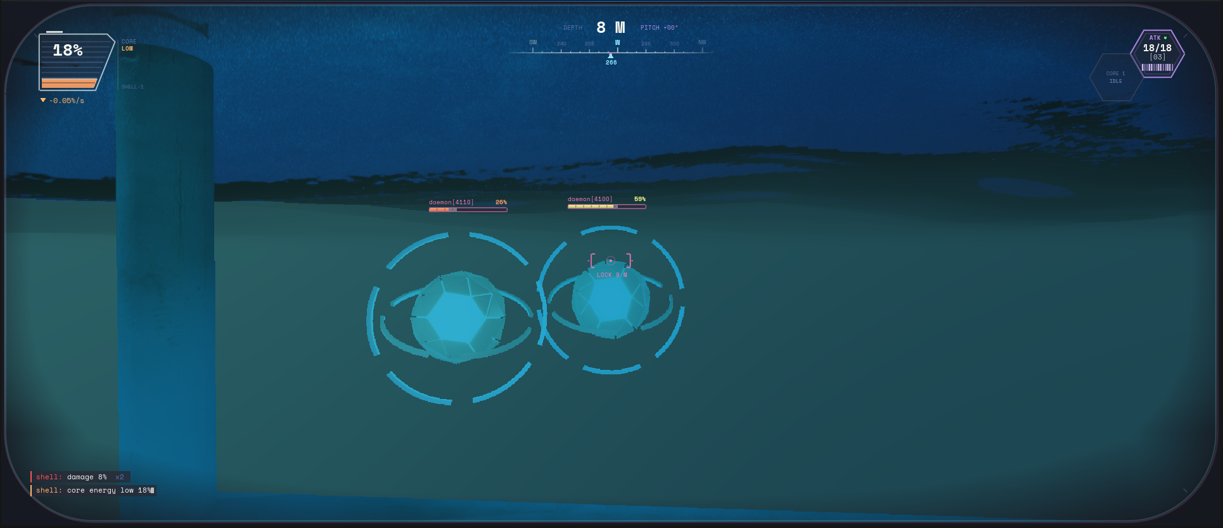
Рис. 1. HUD кокпіта із захопленням цілі та 3D-шкалами здоров'я демонів
На рис. 2 дрон Attacker веде вогонь мікроторпедами по демону, що атакує субмарину: сота дрона показує витрату кільця, а лог – події виявлення субмарини демонами.
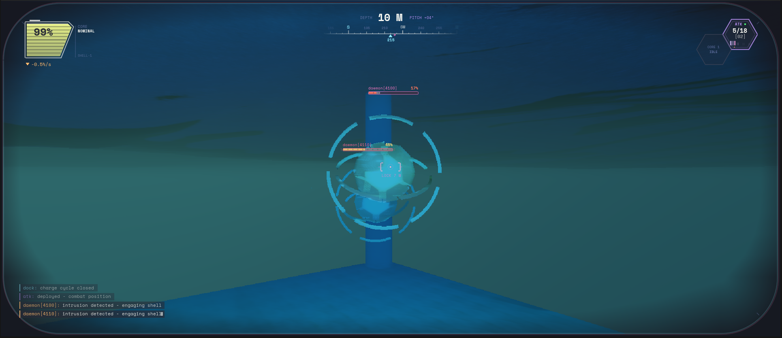
Рис. 2. Атака демона дроном Attacker
На рис. 3 показано стан Kernel Panic після вичерпання енергії: червона рамка кабіни, глітч-оверлей, панель із прогресом аварійного відновлення та запис у лозі.
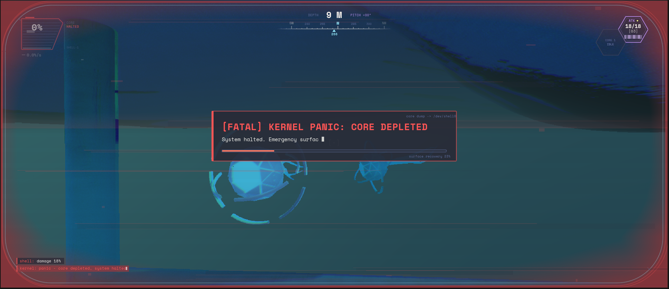
Рис. 3. Kernel Panic після вичерпання енергії субмарини
Рис. 1–3 отримано на базовій версії HUD. На рис. 4 і рис. 5 наведено фінальний вигляд після полішингу: батарея під верхнім обідом кабіни при 98 % і 72 % заряду та сота дрона з обоймами по 32 торпеди – повна, під час стрільби і з порожнім кільцем.
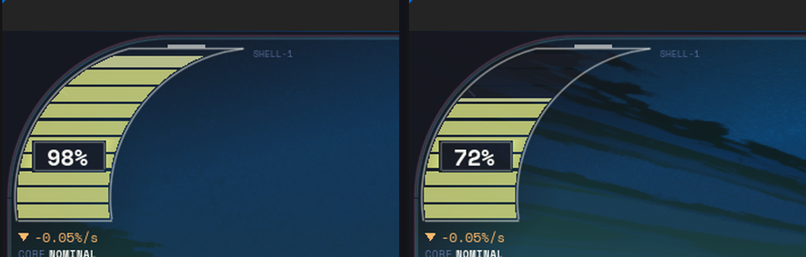
Рис. 4. Батарея енергії після полішингу HUD (98 % і 72 % заряду)
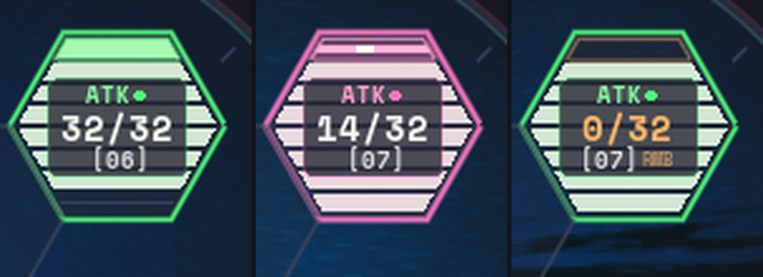
Рис. 5. Сота дрона після полішингу HUD: повний магазин, стрільба, порожнє кільце

ВИСНОВКИ

У ході лабораторної роботи реалізовано програмованого актора-мішень «демона» з процедурною моделлю, спавнер із детермінованим розміщенням та поведінку на основі скінченного автомата без жодного засобу штучного інтелекту рушія. Демони патрулюють сплайнові маршрути, виявляють субмарину, анімовано готують атаку і завдають шкоди, яка зменшує енергію ядра та викликає ефекти Niagara і глітч. Інтерфейс користувача повністю намальовано процедурно в методах OnPaint і NativePaint: HUD кокпіта з батареєю, навігацією, прицілом, сотою дрона і термінальним логом, а також 3D-шкали здоров'я над ворогами. Логіку реалізовано на C++, Blueprint-и містять лише значення властивостей і розкладку UMG, тому вимогу щодо частки C++ виконано з запасом. Після ігрових тестів виправлено реєстрацію влучань торпед, застрягання дрона в геометрії та залишковий екран Kernel Panic, а HUD і механіка боєзапасу пройшли кілька ітерацій полішингу.

